OFATOMARINGA.COM exibe Especial sobre a 17ª Noite de Oração Pela Paz

Evento organizado pelo GDI aconteceu na noite de quinta-feira, 21, no Auditório Dona Guilhermina em Maringá
Por O Fato Redação

22/09/2023

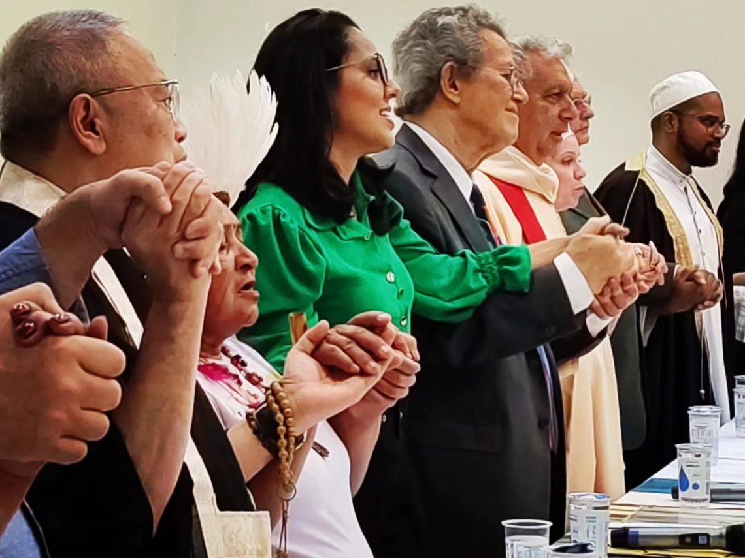

A 17ª edição da Noite de Oração Pela Paz foi também o momento escolhido pelas religiões que compõem o Grupo de Diálogo Inter-religioso – GDI de Maringá – para homenagear os povos indígenas. Para marcar a ocasião, a organização trouxe a Cunhã Dirce Jorge Kaingang para ser a conferencista da edição. Eles ouviram dela “que depois que o homem branco colocou os pés nas terras que hoje chamamos de Brasil, os indígenas nunca mais tiveram paz”. Veja no final deste texto, o que mais ela falou sobre a questão da queda da tese do Marco Temporal e da necessidade de que as pessoas abandonem a prática do proselitismo.
Assista a video-reportagem
O Grupo de Diálogo Inter-Religioso de Maringá é composto atualmente pelas confissões religiosas da Fé Bahá’í, Budismo, Candomblé, Catolicismo, Religião Espírita, Protestante, Islâmica, Umbanda, Religião de Deus, Judaísmo e Espiritualidade Indígena.
Na noite da 17ª edição da Oração Pela Paz, eles se alternaram para realizar preces e apelos à favor da paz. As palavras mais usadas durante os discursos que precederam as orações foram Justiça Social, diálogo e esforço pela paz.
O Sheik Islâmico Victor Souza da Mesquita de Maringá disse que na religião Muçulmana, a palavra paz encontra origem em Deus. Para eles, Deus é a paz, e que o esforço do homem para encontrar ambos deve começar dentro dele mesmo. Padre Julinho também seguiu uma linha social e disse “que a paz é pão em todas as mesas”, depois falou sobre a necessidade de estabelecermos relações capazes de prover todas as necessidades da humanidade, incluindo alimentação digna, salário digno, casa, saúde, educação, e terminou resumindo falando de Justiça Social. Fábio Duarte da Associação Israelita de Maringá lembrou em entrevista a OFATOMARINGA.COM que não há paz sem justiça e que é preciso manter o diálogo sempre aberto para evitar conflitos. O Monge Budista Eduardo Sasaki lembrou que o Budismo tem como princípio primordial o ato de ver as coisas como elas são, e indicando o caminho para que isso aconteça disse que é necessário que não nos iludiamos com as coisas externas. “Temos que ser honestos em relação a nós mesmos; olhar para dentro de nós mesmos é um bom começo para encontrarmos e produzirmos paz’. Mãe Daniele do Candomblé defendeu o respeito e diálogo para produzir conhecimento e derrotar a ignorância sobre tudo o que as pessoas vêem como diferente e inaceitável.
O vice-prefeito de Maringá, professor Edson Scabora também participou da Noite de Oração, e em entrevista a OFATOMARINGA.COM falou do papel das políticas públicas como instrumento de promoção de paz entre as pessoas. “As políticas públicas são miradas a promover justiça social e consequentemente paz, e ao lado das religiões tem papel fundamental para oferecer espaços de dialógo que ajudem a superar preconceitos e falta de conhecimento”,
O coordenador do GDI Irivaldo Joaquim de Souza estava radiante com o retorno da Noite de Oração depois de três anos de interrupção por causa da pandemia. “Apesar de as Noites de Oração não terem acontecido em 2020, 21 e 22, os representantes das religiões continuaram a participar de encontros sazonais e apesar de termos onze religiões diferentes sentadas entorno a uma mesa, nunca ouvi ninguém dizer, a minha religião é melhor do que a sua, muito pelo contrário, o respeito sempre predominou”. Sobre a necessidade de falar de justiça social para poder falar de paz, Irivaldo acrescentou que não haverá paz se não houver diálogo, e que o propósito e objetivo do GDI é justamente ser um canal de produção da paz.
O QUE MAIS DISSE DIRCE KAINGANG
Dirce falou às centenas de pessoas que compareceram na noite desta quinta-feira, 21, ao Auditório Dona Guilhermina que a falta de respeito por tudo o que diz respeito aos povos originários e o proselitismo de algumas seitas no confronto dos índios, tem sido fator determinante que os impede de ter paz.
“As religiões têm que respeitar os costumes indígenas; se quiseram nos visitar nos visitem, mas não venham querer nos impor religião nenhuma. Chega, porque eu sou uma Cunhã, sou da espiritualidade e sempre somos tratadas como bruxas, e não é nada disso; nós temos nossos costumes e não precisamos que ninguém nos ensine a nos relacionar com a Terra Mãe que para nós como Deus para vocês”.
Em entrevista a OFATOMARINGA.COM Dirce comentou os votos dos Ministros do STF que julgaram ser inconstitucional a tese do marco temporal para demarcação de terras indígenas.
“Estamos muito felizes, derrubamos os gigantes, mas nós vamos continuar na resistência, porque a luta do índio nunca pode parar; são mais de 500 anos que estamos sofrendo na terra que é nossa. Queremos manter nossos costumes e rituais. Com a derrubada do Marco Temporal, nos sentimos mais fortalecidos e vamos poder cuidar da terra para que ela produza cura para todo o mundo”, disse Dirce Kaingang.
https://ofatomaringa.com/ofatomaringa-com-exibe-especial-sobre-a-17a-noite-de-oracao-pela-paz/

